Ime i prezime:
Razred:
Datum

RAZLIČITI NAČINI KRETANJA ŽIVIH BIĆA
Mišići
Motivacijski sadržaj

Promotri sliku. Uz pomoć „oluje ideja“ napiši što više pojmova koje vežeš uz pojam mišića.
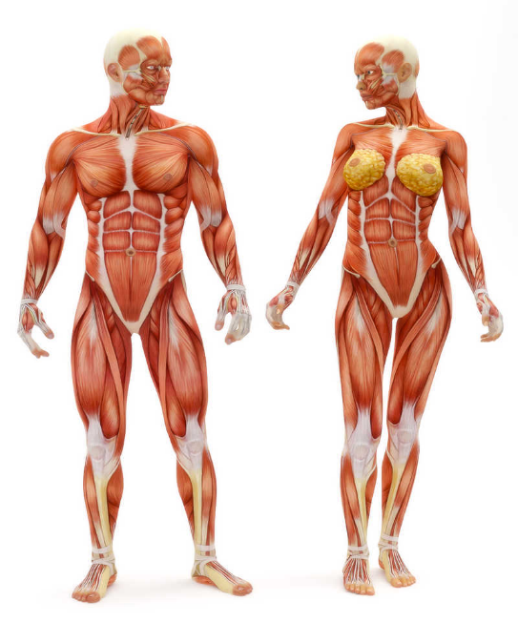

___________________________________________________________________
___________________________________________________________________
Izvor sadržaja – udžbenik

Pročitaj tekst u udžbeniku na 32. i 33. stranici, odlomak Mišići pokreću kosti i organe u tijelu, prouči sliku 2.8. Mišićna tkiva i popuni tablicu.

Vrsta mišićnog tkiva | Pod kontrolom naše volje (+/-) | Gdje se nalazi? | Skica
poprečnoprugasto
srčano
glatko

Odgovori na pitanja.

1. Koje tvari su mišićima potrebne za rad?
___________________________________________________________________
2. U kojim tjelešcima mišićne stanice se stvara energija?
___________________________________________________________________
3. Zašto vježbanjem organizam postaje izdržljiviji, tj. ima bolju kondiciju?
___________________________________________________________________
4. Označi dijelove mišića.

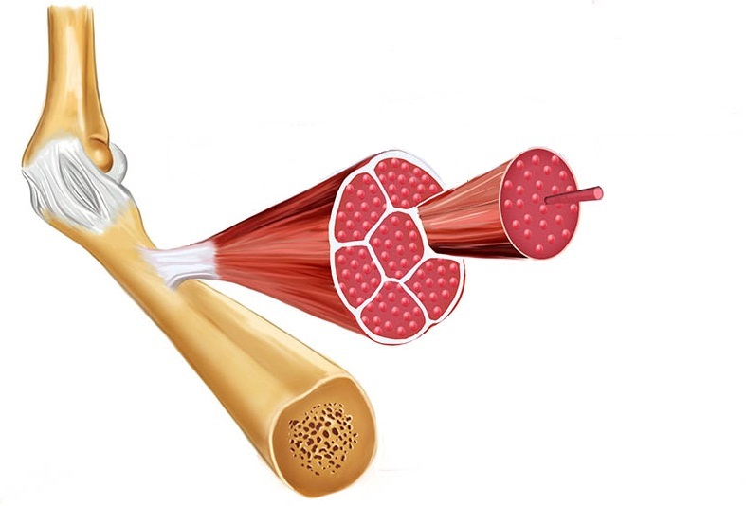

Izvor sadržaja – radna bilježnica
Riješi u radnoj bilježnici 4. zadatak na 24. stranici.
Izvor sadržaja – dodatni digitalni sadržaj
Za vježbu riješi kviz Provjeri znanje - Građa mišića

IZLAZNA KARTICA
U priloženu tablicu zabilježi 3 činjenice o obrađenoj temi za koje smatraš da ih znaš i možeš objasniti, 2 činjenice za koje smatraš da ih djelomično znaš i 1 činjenicu za koju smatraš da još uvijek ne znaš.

